MANUAL DE USUARIO

RECIBOS OFICIALES

**TABLA DE CONTENIDO**

**Pág.**

RECIBOS OFICIALES 2

1. Recibos Oficiales 2

1.1. Procesos de Usuarios 2

2. Establecimientos 3

2.1. Parámetro 3

2.2. Consulta 3

2.3. Datos 4

3. Vigencias 5

3.1. Reporte 5

# RECIBOS OFICIALES

# Recibos Oficiales

# Procesos de Usuarios

La ruta de acceso al módulo es la siguiente:

**Procesos de Usuario > Recibos Oficiales > Recibo Por Abono (Especial)**

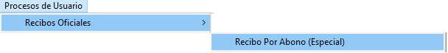

*Imagen 1. Acceso a la opción módulo recibos oficiales*

1. En esta opción se muestra la forma de generar recibos por abono (Especial)

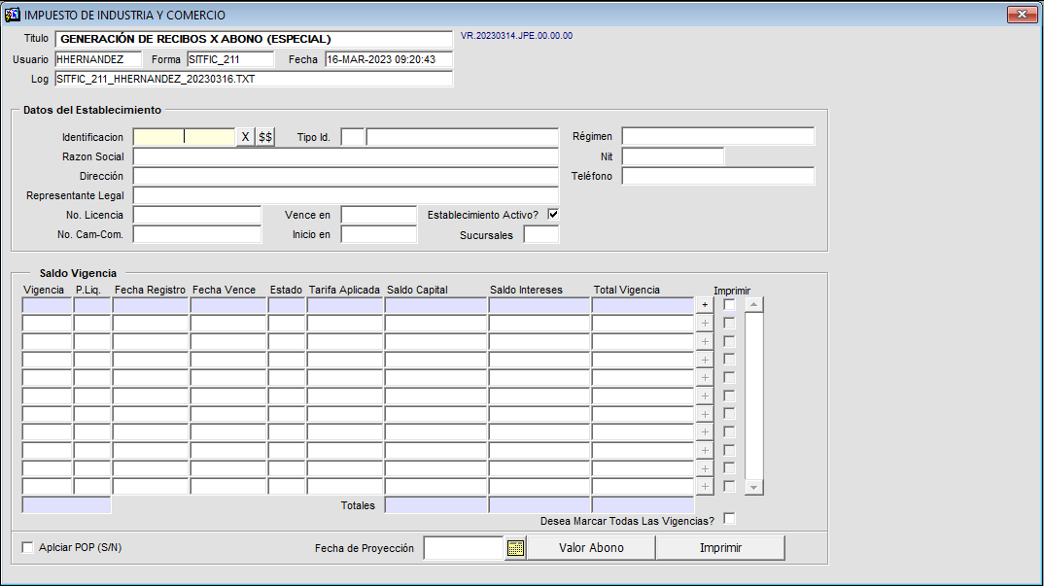

*Imagen 2. Paso para la creación de un recibo*

## Establecimientos

## Parámetro

Para iniciar la creación de un recibo se requiere:

1. Hacer la siguiente búsqueda por parámetro dando clic en: 
2. Seleccionar la forma de búsqueda ya sea por: 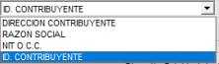
3. Elegido su parámetro de búsqueda ya sea por (ID.Contribiyente, NIT o C.C, etc.) en este caso se buscara por su NIT o C.C.
4. Digitado el número NIT ó C.C, pulsar la tecla enter.

***Nota: Verificar que tenga cartera***

## Consulta

1. A continuación se muestra (La razón social, dirección contribuyente, etc) que se dígito.

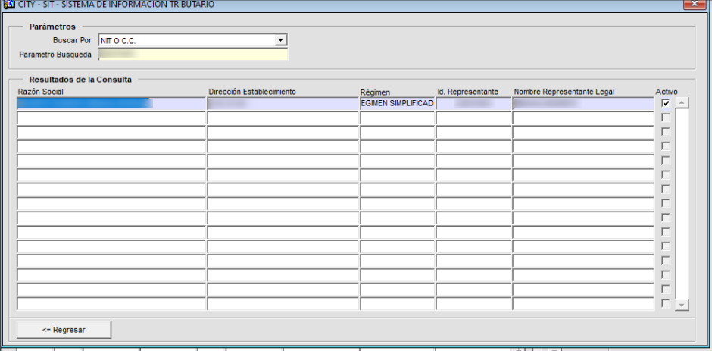

*Imagen 3. Parámetros para consultar un establecimiento*

1. Dar un clic en la información generada:



## Datos

1. En la siguiente pantalla se observa la información generada de los datos del establecimiento del NIT que se dígito

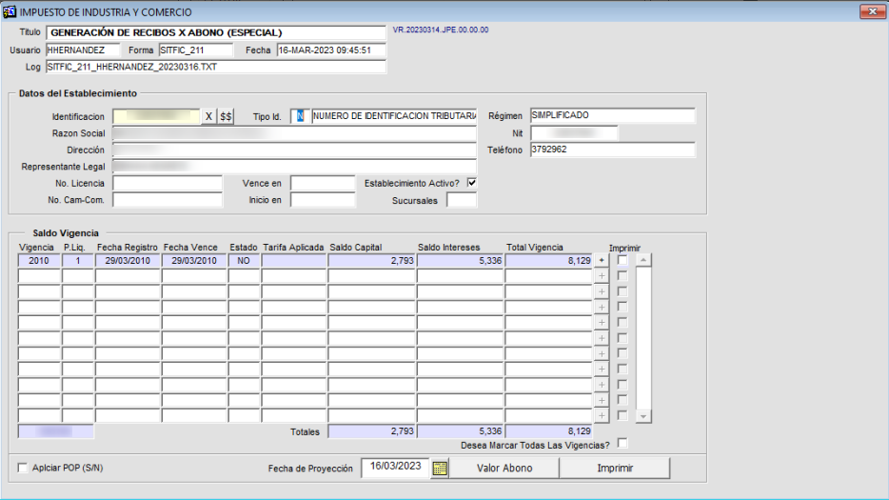

*Imagen 4. Datos del establecimiento*

### Vigencias

Para verificar el saldo vigencia se requiere:

1. Escoger la vigencia del período a imprimir, en este caso solo apárece una vigencia



1. Seleccionar una fecha de proyección 
2. Clic en: 
3. Digitr un valor a abonar 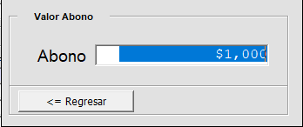
4. Luego presionar el botón 

### Reporte

Para la generación del reporte se requiere:

1. Presionar el botón: 
2. Clic en OK en la ventana de pregunta.

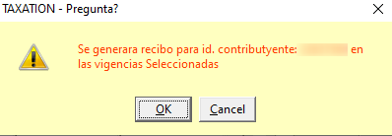

1. Seleccionar una carpeta para guardar el reporte a generar

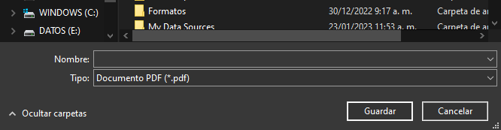

1. Para continuar clic en el botón OK en la ventana de información.

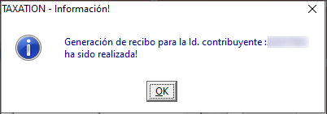

1. Para finalizar buscar la carpeta donde se guardo el reporte y abrir el reporte generado en PDF.

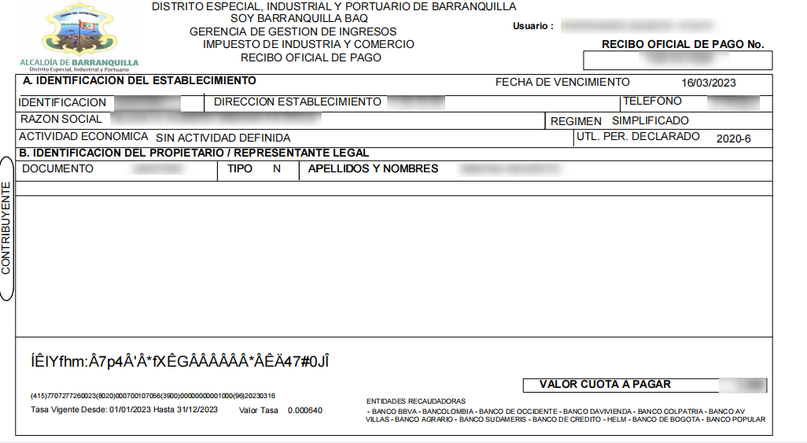

*Imagen 5. Reporte del establecimiento*